MADRE COMO PROFESION
Hace unos meses atrás, cuando recogía a los niños del colegio, otra madre a la que cual conocía bastante bien, se me acercó. Emily estaba histérica y muy indignada. "¿Sabes lo que tú y yo somos?" me preguntó. Antes de que yo pudiera darle una respuesta, la cual la verdad no sabía yo cuál era, ella me empezó a contar la razón por la cual me hizo esa pregunta.
- Parece que ella recién venía de renovar su licencia de conducir en la oficina de tránsito del condado. Cuando la oficial que tomaba los datos, le preguntó cuál era su ocupación, ella no supo que responder. Al percatarse de esto la oficial que tomaba los datos le dijo, "A lo que me refiero, explicó la oficial, es a sí trabaja usted o es simplemente una ama de casa."
- "Claro que tengo un trabajo, le contestó Emily, soy una mamá". A lo que la oficial respondió, "No ponemos mamá como opción, explicó la oficial, vamos a ponerle ama de casa." Fue la respuesta enfática de la oficial.
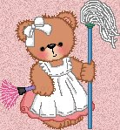
- Había yo olvidado por completo la historia, hasta que un día a mí me pasó exactamente lo mismo, sólo que esta vez, en la oficina del ayuntamiento. La funcionaria era obviamente una mujer de carrera, eficiente, de mucha postura, y tenía un título muy despampanante que decía "Interrogadora Oficial". "¿Cuál es su ocupación?" me preguntó ella.

- ¿Qué me hizo contestarle esto? No lo sé. Las palabras simplemente salieron de mi boca. "Soy una Investigadora Asociada en el campo del Desarrollo Infantil y Relaciones Humanas."
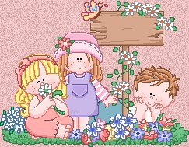
- La funcionaria se detuvo, el bolígrafo quedó congelado en el aire, y me miró como si no hubiese escuchado bien. Repetí el título lentamente, haciendo énfasis en las palabras más importantes. Luego, observé asombrada como mi pomposo anuncio era escrito en tinta negra en el cuestionario oficial. "Me permite preguntarle", dijo la funcionaria, con un aire de interés, "¿qué es exactamente lo que hace usted en este campo de investigación?"
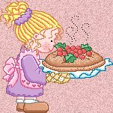
- Con una voz muy calmada y pausada, me escuché contestarle, "Tengo un programa continuo de investigación (qué madre no lo tiene) en el laboratorio y en el campo (normalmente me hubiera referido a lo anterior como adentro y afuera).
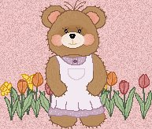
- Estoy trabajando para mi maestría (la familia completa) y ya tengo cuatro créditos (todas mis hijas).
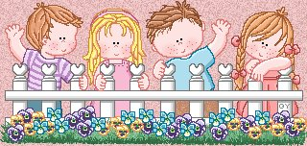
"Por supuesto que el trabajo es uno de los que mayor demanda tiene en el campo de humanidades (¿alguna madre está en desacuerdo?) y usualmente trabajo 14 horas diarias (en realidad son más, como 24).
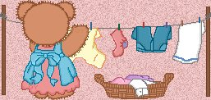
- Pero el trabajo tiene muchos más retos que cualquier trabajo sencillo, y las remuneraciones más que solamente económicas, también están ligadas al arrea de la satisfacción personal.
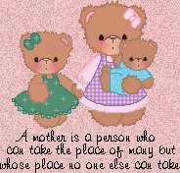
- Se podía sentir una creciente nota de respeto en la voz de la funcionaria, mientras completaba el formulario. Una vez terminado el proceso, se levantó de la silla y personalmente me acompañó a la puerta.

- Al llegar a casa, emocionada por mi nueva carrera profesional, salieron a recibirme tres de mis asociadas del laboratorio, de 13, 7, y 3 años de edad.
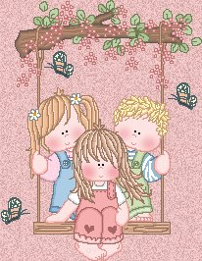
- Arriba podía yo escuchar a nuestro nuevo modelo experimental en el programa de desarrollo infantil (de 6 meses de edad), probando un nuevo programa de patrón en vocalización.
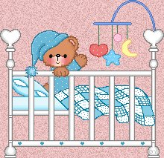
- ¡Me sentí triunfante! ¡Le había ganado a la burocracia! Había entrado en los registros oficiales como una persona más distinguida e indispensable para la humanidad que sólo "una madre más". La maternidad...que carrera más gloriosa. Especialmente cuando tiene un título en la puerta.

